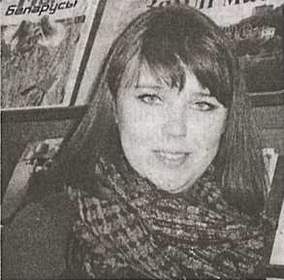
– Март – начало календарной весны. Не знаю, как вы, а я очень люблю этот месяц. Кажется, что весь мир оживает вместе с природой и произойдет обязательно что-то хорошее. А этот март порадовал нас особенно теплыми деньками.
Большое значение имеет для меня работа, и первый весенний месяц в этом плане стал довольно насыщенным, богатым на различные эмоции и события.
В начале марта впервые в нашей библиотеке открылось литературное кафе «Книгочай», приуроченное ко Всемирному дню писателя. Мы попытались раскрыть «вкус книги» в надежде, что каждый гость сможет найти здесь свою «вкусную» книгу. Нашим читателям и нам самим очень понравилась данная акция, и мы решили сделать ее ежегодной.
Каждый год традиционно во время весенних каникул в библиотеках стартует Неделя детской и юношеской книги. Мы с коллегами и юными друзьями библиотеки заранее готовимся к этому событию. Выбрать лучших юных читателей года, организовать интересный красивый праздник – все это трудоемкий процесс, который приносит много положительных эмоций не только детям, но и взрослым.
Март стал для меня в рабочем плане богат на подарки. А что может быть для библиотеки лучшим подарком? Конечно же, книга!
Собирая материал о нашем земляке Израиле Рухомовском, я познакомилась с очень интересным человеком, одесским писателем Александром Анатольевичем Гуном, который несколько лет изучал историю знаменитого до революции 1917 года ювелире. Писатель собрал обширный исторический материал, который лег в основу его книги «Тайна золотой тиары», выпущенной несколько лет назад. Она содержит уникальные документы, воспоминания мастера и фотографии. Выйдя в сентябре 2012 года тиражом 200 экз., она быстро стала библиографической редкостью. Эту книгу ее автор подарил нашей библиотеке. Но на этом подарки не закончились.
Получили мы в подарок книгу «Михаил Васильевич Ломоносов. Сын Родины» от автора Н.А.Саскевича. Отец Павел, настоятель храма в честь иконы Божией Матери «Скоропослушницы», подарил библиотеке книгу «Новый завет». Наши читатели, родители юных читателей также подарили нам интересные книги.
Так что мой март стал теплым, интересным и вдохновляющим. Я надеюсь, что у каждого человека в этом месяце произошло что-то хорошее. А если нет, пусть оставшиеся месяцы весны обязательно подарят вам хорошее настроение и положительные эмоции. И еще... В суматохе скоротечных будней не забывайте читать книги! Как сказал Ф.М.Достоевский: «Перестать читать книги – перестать мыслить». Полностью соглашусь с точкой зрения автора.

Юлия Юрьевна ДЬЯКОВА,
заведующая Козенской сельской библиотекой

